Win XP系统中将IP设置为“自动获取”方式图示

1. 在桌面上，用鼠标右键点击“网上邻居”，选择“属性”，可看到“本地连接”图标
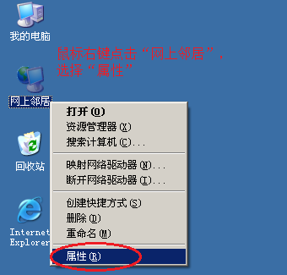

2. 用鼠标右键点击“本地连接”后，选择“属性”
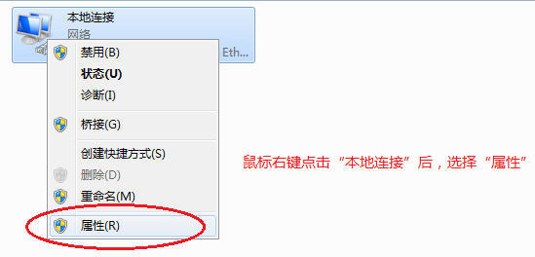

3.选择Internet 协议（TCP/IP）后，点击“属性”
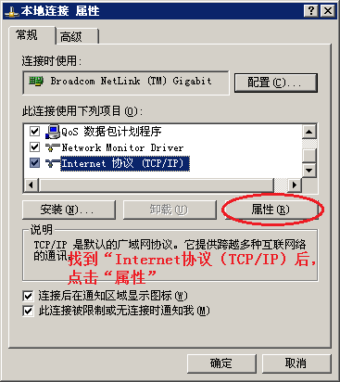
4. 选择“自动获得IP地址”、“自动获得DNS服务器地址”后，点击“确定”
